

**Escuela Normal de Educación Preescolar**

Licenciatura en educación preescolar

Ciclo escolar 2020 – 2021

**Tutoría**

2° semestre

**MAESTRO: Karla Griselda García Pimentel**

**María de los Ángeles Guevara Ramirez**

1° “B”

N.L. 11

Mnemotecnia

**Saltillo, Coahuila**

**Mayo 2021**

Mnemotecnia

Mnemotecnia

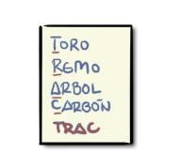La mnemotecnia o nemotecnia es el proceso intelectual que consiste en establecer una asociación o vínculo para recordar una cosa. Las técnicas mnemotécnicas suelen radicar en vincular las estructuras y los contenidos que quieren retenerse con determinados emplazamientos físicos que se ordenan según la conveniencia.

Estas técnicas pueden consistir en un término especial, una expresión o una rima que se emplea para que recordar algo (como una lista) resulte más sencillo. La mnemotecnia, de esta forma, no apela sólo a la repetición para el recordatorio, sino que también se basa en las asociaciones entre grupos de datos para lograr la construcción del recuerdo.

En este sentido, y para evitar confusiones, hay que dejar patente la clara diferencia que existe entre memoria y mnemotécnica. Así, mientras que la primera puede definirse como la capacidad de ingresar, mantener y recuperar cierta información; la segunda es una técnica que se utiliza para poder recordar algo.

Existen técnicas para incrementar el nivel de la retención, como la creación de palabras con las iniciales de cada término que se desea memorizar, la conformación de casilleros mentales y las conversiones numéricas.

Tipos de técnicas

Tipos de técnicas

***Técnica de la Historieta.*** Consiste básicamente en llevar a cabo la creación de una singular historia con todos aquellos elementos que se deben memorizar.

***Técnica de la Oración Creativa***. El objetivo de la misma es realizar la construcción de una frase que se forme por una serie de elementos que nos den pistas o establezcan los conceptos que tenemos que recordar.

***Técnica de la Cadena.*** Quien decida llevar a cabo esta lo que tendrá que hacer es concatenar una serie de palabras que están relacionadas y que son la clave para recordar las ideas principales de un asunto concreto.

***Técnica de los lugares.*** En este caso concreto, dicha herramienta de mnemotecnia consiste en que la persona que la utilice lleve a cabo la asociación de cada uno de los elementos que debe recordar con una serie de lugares que les sean muy familiares pues formen parte de su día a día.

Ejemplos:

Ejemplos:

***Método de las iniciales.***

Por ejemplo: Un alumno desea recordar los países de América del Norte y crea la palabra: **MEUC**, en base a las iniciales de México, Estados Unidos y Canadá.

Ahora el alumno memorizará esa nueva palabra creada, que le servirá como referencia para recordar el nombre de los países.

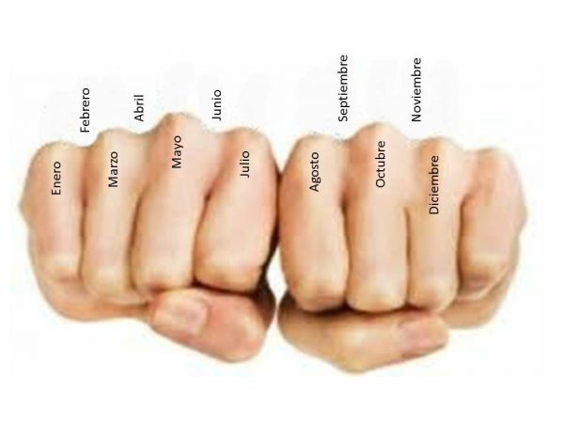***Asociación de recuerdos.***

Por ejemplo: Si un alumno desea recordar el nombre de un nuevo profesor que se llama “Aníbal” puede asociarlo con algún familiar o vecino del mismo nombre y evocar un recuerdo de ese vecino o familiar que se llama de igual modo.

***Palabra u oración creativa.***

Por ejemplo: Una alumna tiene que aprender cinco capitales europeas y crea la palabra: **MALIROPABE** para memorizar los nombres de las ciudades de: Madrid, Lisboa, Roma, París y Berlín.

***Método del relato.***

Por ejemplo: Una alumna desea recordar el año de la conquista de América: 1492. Para eso inventa y memoriza una historia que incluye los números ***1, 4, 9 y 2:*** “La señora del departamento 1 visitó a su vecina del 4 piso y le pidió si la acompañaba a comprar 9 panes para sus 2 hijos”.